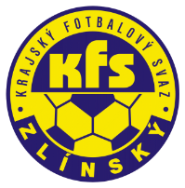
ZLÍNSKÝ KRAJSKÝ FOTBALOVÝ SVAZ
Hradská 854, 760 01 ZLÍN
Tel: 577 019 393
Email: lukas@kfszlin.cz
__________________________________________________________________________

DK Zlínského KFS dle § 89 odst. 2 písm. a) zahajuje disciplinární řízení

Příjmení, jméno ID číslo utkání oddíl
Šnajdr Radek 93090026 2017720A2B0102 Koryčany
Hrnčiřík Jakub 83021522 2017720A2B0107 Fryšták
Šebák Ondřej 98101299 2017720A3B0106 Slavičín B
Oplt Tomáš 91030542 2017720A3C0107 Morkovice B
Zemánek Jakub 01030839 2017720C2B0107 Prakšice

Zasedání DK Zl KFS proběhne ve středu 9.8.2017 v 15.00 hodin

Martin Bsonek
předseda DK Zl KFS

